Proyecto 03:

Programa en R que permita calcular la distancia de Mahalanobis sobre el conjunto de datos Iris, para las 3 clases de flores que están descritas en el conjunto de datos.

* Cuantificar el valor de la distancia de Mahalanobis entre las flores: Setosa, Versicolor y Virginica, tomando como base la longitud y anchura del sépalo y pétalo de cada flor.
* Graficar los valores de las distancias calculadas.

Codificación:

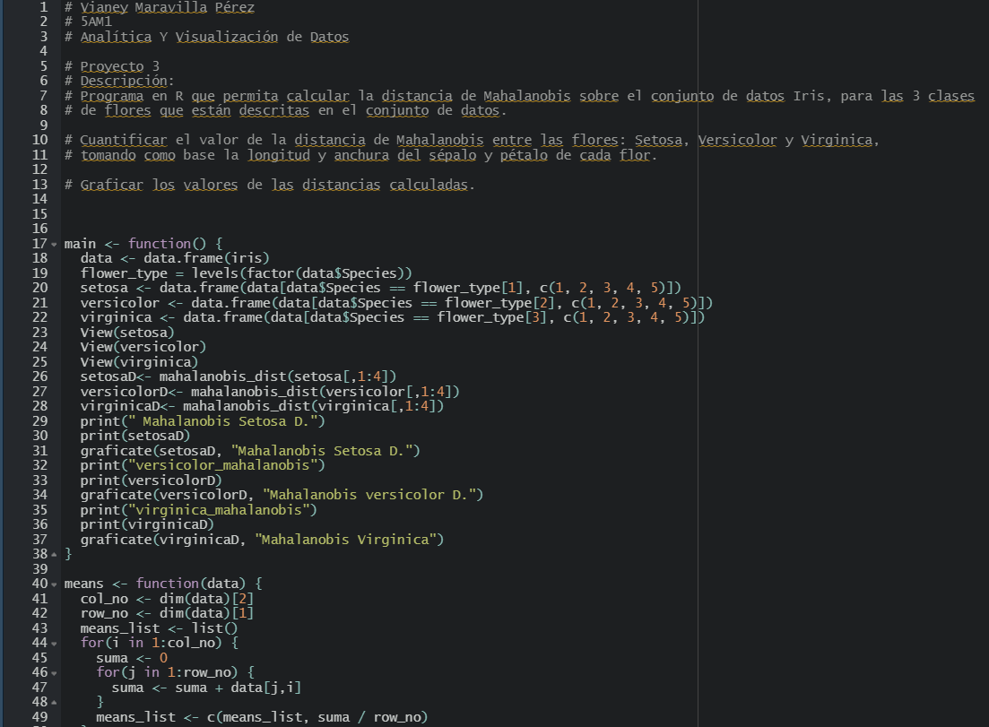

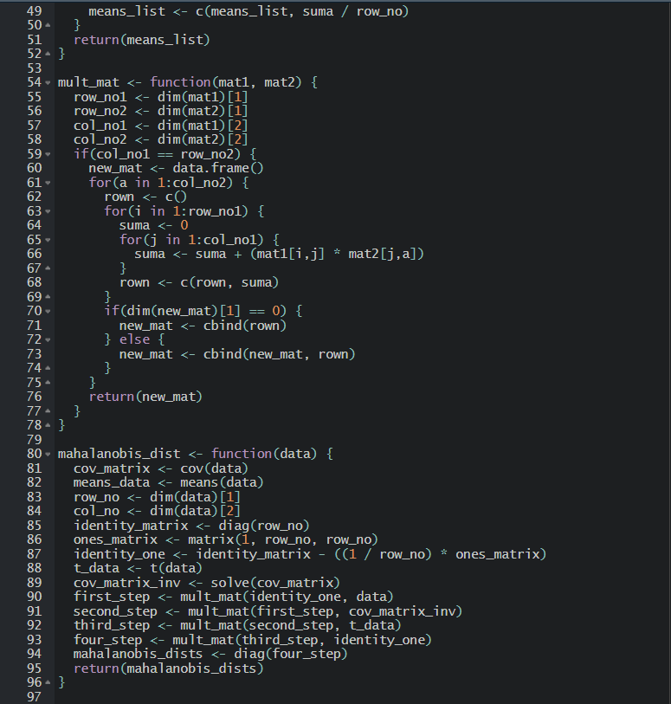

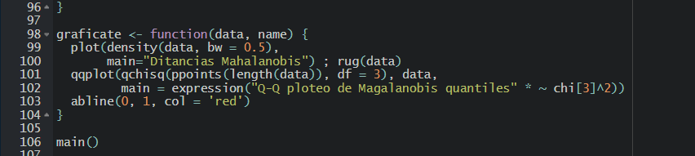

Resultados:

